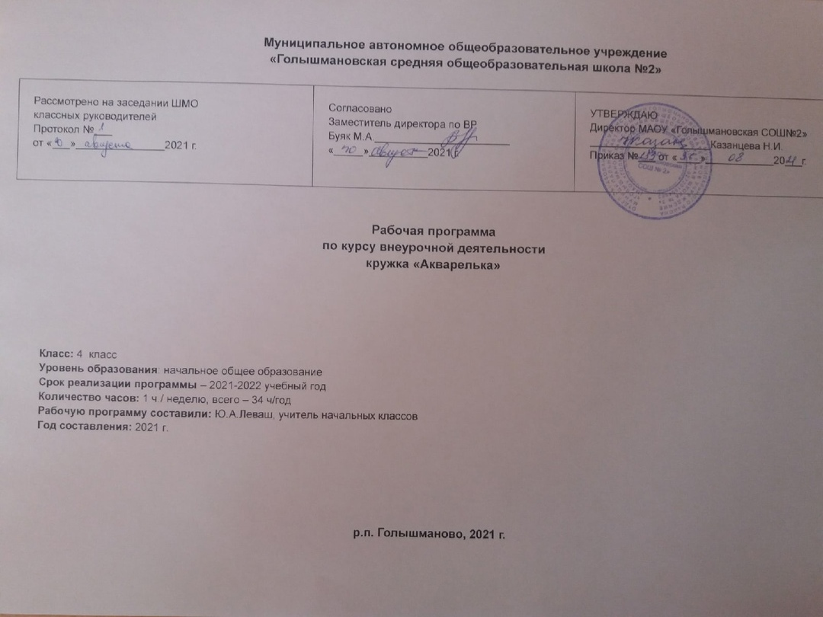
1. Результаты освоения курса внеурочной деятельности:
Личностные результаты
- формирование интереса (мотивации) к изобразительному искусству;
-использование полученных умений в практической деятельности и повседневной жизни.
-формирование коммуникативной компетентности в общении и сотрудничестве со сверстниками, взрослыми в процессе образовательной, творческой деятельности;
-развитие эстетического сознания через освоение художественного наследия народов России и мира, творческой деятельности эстетического характера.
-появится возможность и способность к реализации своего творческого потенциала;

Метапредметные результаты
Регулятивные УУД
• Проговаривать последовательность действий.
• Учиться работать по предложенному учителем плану.
• Учиться отличать верно выполненное задание от неверного.
• Учиться совместно с учителем и другими учениками давать эмоциональную оценку деятельности класса.
Основой для формирования этих действий служит соблюдение технологии оценивания образовательных достижений.
Познавательные УУД:
• Ориентироваться в своей системе знаний: отличать новое от уже известного с помощью учителя.
• Делать предварительный отбор источников информации.
• Добывать новые знания: находить ответы на вопросы, используя свой жизненный опыт и информацию, полученную на уроке.
• Перерабатывать полученную информацию: делать выводы в результате совместной работы всего класса.
Коммуникативные УУД:
• Уметь пользоваться языком изобразительного искусства:
а) донести свою позицию до собеседника;
б) оформить свою мысль в устной и письменной форме (на уровне одного предложения или небольшого текста).
• Уметь слушать и понимать высказывания собеседников.
• Совместно договариваться о правилах общения и поведения в школе и на уроках изобразительного искусства и следовать им.
• Учиться согласованно, работать в группе:
а) учиться планировать работу в группе;
б) учиться распределять работу между участниками проекта;
в) понимать общую задачу проекта и точно выполнять свою часть работы;
г) уметь выполнять различные роли в группе (лидера, исполнителя, критика)

Предметные результаты освоения изобразительного искусства в начальной школе проявляются в следующем:
в познавательной сфере - понимание значения искусства в жизни человека и общества; восприятие и характеристика художественных образов, представленных в произведениях искусства; умение различать основные виды и жанры пластических искусств, характеризовать их специфику; сформированность представлений о ведущих музеях России и художественных музеях своего региона;
в ценностно-эстетической сфере - умение различать и передавать в художественно-творческой "деятельности характер, эмоциональное состояние и свое отношение к природе, человеку, обществу; осознание общечеловеческих ценностей, выраженных в главных темах искусства, и отражение их в собственной художественной деятельности; умение эмоционально оценивать шедевры русского и мирового искусства (в пределах изученного); проявление устойчивого интереса к художественным традициям своего и других народов;
- в коммуникативной сфере - способность высказывать суждения о художественных особенностях произведений, изображающих природу и человека в различных эмоциональных состояниях; умение обсуждать коллективные результаты художественно – творческой деятельности;
- в трудовой сфере - умение использовать различные материалы и средства художественной выразительности для передачи замысла в собственной художественной деятельности; моделирование новых образов путем трансформации известных.

Обучаемые четвертого года обучения
Должны знать:
- разнообразие возможных выразительных средств изображения;
- значение понятий: живопись, графика, пейзаж, натюрморт, линейная и воздушная перспективы;
- различные виды декоративного творчества: батик, флористика, цветоделие;
- основы дизайна;
- творчество мастеров русского искусства: А.К. Саврасова, В.А. Серова, М.А. Врубеля, И.И. Левитана, М. В. Нестерова, К.Е. Маковского.
- правила создания экспозиций, основы прикладной графики.
Должны уметь:
- работать в определённой цветовой гамме;
- добиваться тональной и цветовой градации при передаче объёма предметов несложной формы;
- передавать пространственные планы способом загораживания;
- выбирать средства выражения своего замысла;
- рисовать кистью орнаментальные композиции растительного характера;
- решать художественно творческие задачи, пользуясь эскизом, техническим рисунком.

2. Содержание программы

Четвёртый год обучения.
На данном этапе важной становится цель – научить детей вести исследование доступных им проблем. Развить их способность ставить перед собой задачу и осуществить её выполнение. Целый ряд специальных заданий на наблюдение, сравнение, домысливание, фантазирование служат для формирования эмоционально-ценностного отношения к окружающему миру через художественное творчество, восприятие духовного опыта человечества – как основу приобретения личностного опыта и самосозидания. На данном этапе происходит совершенствование практических приемов и навыков изобразительного мастерства (рисунка, живописи и композиции)
1)Основы изобразительной грамоты (30 часов)

2) Выставки, экскурсии(4 часа)
- Художественные материалы. Акварель, тушь, гуашь – свободное владение ими.
- Рисунок. Значение рисунка в творчестве художника. Упражнения набросочного характера. Передача пространства на плоскости, представление о перспективе – линейной, воздушной.
- Графика. Материалы – тушь, перо, типографская краска, картон, клише, матрицы из различных материалов.
- Эстамп, монотипия. Создание образных работ с использованием знаний по композиции, рисунку, цветоведению.
- Цветоведение. Воздействие цвета на человека. Гармония цветовых отношений.
- Композиция. Основные правила композиции:
- объединение по однородным признакам;
- соблюдение закона ограничения;
- основа живой и статичной композиции;
- группировка элементов, обеспечение свободного пространства между группировками;
- подчёркивание субординации между группировками и их взаимосвязь (линией, пластикой, «Законом сцены»).
- Беседы по истории мировой культуры с показом иллюстративного материала. Посещение выставок. Работа на воздухе.

3.Тематическое планирование

№ | Раздел программы | Предметы | Часы
1. | Основы изобразительной грамоты |  | 30
 | Вводное занятие. |  | 1
 | «Впечатление о лете». |  | 3
 | «Облака и тучи» |  | 2
 | «Деревья». |  | 3
 | «Осенний натюрморт» |  | 6
 | «Новогодний натюрморт». |  | 2
 | «Комнатные растения» |  | 4
 | «Улицы моего города». |  | 5
 | Творческая аттестационная работа «Война глазами детей» |  | 4
2 | Выставки, экскурсии |  | 4
 | Всего |  | 34

Календарно-тематический план

4 класс
№  занятия | Тема занятия | Содержание и форма работы | Результаты освоения курса внеурочной деятельности | Дата проведения занятия по плану | Дата проведения занятия по факту
1. | Вводное занятие. | Материалы, Инструменты. Условия безопасной работы. | Формирование осознанного, уважительного и доброжелательного отношения к другому человеку, его мнению, мировоззрению, культуре; готовности и способности вести диалог с другими людьми и достигать в нем взаимопонимания;  формирование коммуникативной компетентности в общении и сотрудничестве со сверстниками, взрослыми  в процессе творческой деятельности; | 06.09
2. | «Впечатление о лете». (3) | Рисунок – тест Фломастеры. Линии, штрихи. Построение композиции. |  | 13.09  20.09  27.09
3. | «Облака и тучи» (2) | Принцип «от общего к частному». Воздушная перспектива.  Форма, структура. |  | 04.10  11.10
4. | «Деревья». (3) | Пленэрные зарисовки. Акварель, гуашь. |  | 18.10  01.11  08.11
5 | «Осенний натюрморт» (6) | Просмотр репродукций картин художников. Ассиметричная композиция. Тёплая цветовая гамма.  Гуашь, акварель. Принципы естественного положения, пластика. Группировка элементов. Предметы и пространство. Живая и статическая композиция. |  | 15.11  22.11  29.11  06.12  13.12  20.12
6. | «Новогодний натюрморт». (2) | Наброски графическими материалами: тушью, заострённой палочкой. |  | 27.12  10.01
7. | «Комнатные растения» (4) | Зарисовка растений с натуры в цвете. Акварель.
8. | «Улицы моего города». (5) | Просмотр репродукций картин художников, изображающих родной город. Линейная перспектива. Наброски, рисунки с натуры. Виртуальная экскурсия. Творческая работа по предварительным рисункам. | Проговаривать последовательность действий.
9. | Творческая аттестационная работа «Война глазами детей»  (4) | Просмотр репродукций ко Дню Победы, особенности тематики. Свободный выбор техники и материалов. Оформление работ к выставке. Подведение итогов года. | Учиться работать по предложенному учителем плану.  Основой для формирования этих действий служит соблюдение технологии оценивания образовательных достижений.
10 | Выставки, экскурсии.(4) | Экскурсия в Краеведческий музей, Мастерскую художника, Тематические выставки приезжих художников и мастеров.
 | Всего часов:34

